管理体系审核记录表
过程与活动、  抽样计划 | 涉及条款 | 受审核部门：质检部 主管领导：孙玉玲 陪同人员：赵明远 | 判定
 |  | 审核员：姜海军 审核时间：2021.9.20
审核条款：QMS:5.3组织的岗位、职责和权限、6.2质量目标、7.1.5监视和测量资源、8.6产品和服务的放行、8.7不合格输出的控制，
E/OMS: 5.3组织的岗位、职责和权限、6.2环境与职业健康安全目标、6.1.2环境因素/危险源辨识与评价、8.1运行策划和控制、8.2应急准备和响应，
组织的岗位职责和权限 | QEO5.3 | 孙玉玲部长介绍本部门主要负责公司产品检验过程的控制，包括监视和测量设备管理及相应环境和职业健康安全的运行控制。
目标及其实现的策划总要求 | QEO6.2 | 本部门的目标有:  检验差错率≤3‰；  计量器具送检率100％；  无重伤事故，轻伤事故不超过2起/年；  2021.6.30日经考核以上各目标均已达成。
监视和测量资源 | Q7.1.5 | 公司提供《计量器具台帐》，主要有钢卷尺、游标卡尺、检漏仪等监视和测量设备，检定/校准周期为1年，提供校准/检定合格证书，校准日期2021.3.25日，都在有效期内，见附件。
产品和服务的放行 | Q8.6 | 公司规定了对原材料、过程产品、成品实施检验，并制定了相应的检验规范。  （一）原材料检验：检验依据《进料检验规定》，  检验依据：公司制定的进货检验规程。入库前，通常采取验证供方产品规格尺寸、合格证和数量的方式，合格后方可入库。  查到2021.3.16日钢管进厂检验报告，规格Φ159×12，对外观质量、外径、壁厚、质量证明文件进行了检验，检验结果合格，检验员孙玉岭。  查到2021.5.17日弯头进厂检验报告，规格DN200X7，对外观质量、外径、壁厚、质量证明文件进行了检验，检验结果合格，检验员孙玉岭。  抽查: 2021年6月10日《原材料进厂检测》，产品名称630型组合聚醚，数量：2吨，检测内容：产品质地均匀、无凝块、无杂质、无水分，证件齐全，符合规格书要求，同意使用，检验员：孙玉岭。  查到2021.7.21日钢管进厂检验报告，规格Φ325×12，对外观质量、外径、壁厚、质量证明文件进行了检验，检验结果合格，检验员孙玉岭。  查到2021.8.9日钢管进厂检验报告，规格Φ720×9，对外观质量、外径、壁厚、质量证明文件进行了检验，检验结果合格，检验员孙玉岭。  查到2021.9.3日聚乙烯外护管进厂检验报告，规格Φ850×10，对外观质量、外径、壁厚、质量证明文件进行了检验，检验结果合格，检验员孙玉岭。  查到2021.9.6日弯头进厂检验报告，规格DN300X8，对外观质量、外径、壁厚、质量证明文件进行了检验，检验结果合格，检验员孙玉岭。  另外抽查采购法兰、管件、阀门、钢材、五金制品等产品的检验记录多份，进货检验合格，检验员孙玉岭。  现场提供了供方钢管质量证明书、法兰产品质量证明书、聚氨酯产品合格证。  未发生在供方处进行验证的情况，采购产品验证符合标准要求。  （二）过程检验：检验依据《产品检验标准》，  抽查：《过程检验记录》，  2021.5.11日对720X9 保温弯头生产过程的外夹克加工、打木撑、穿管、发泡过程质量进行了检查，检验结果合格，检验员孙玉岭。  2021.8.12日对850X10 保温钢管生产过程的打木撑、穿管、发泡过程质量进行了检查，检验结果合格，检验员孙玉岭。  提供预制直埋保温管制造工艺流转卡，抽查2021.7.21-1.26日850X10保温管流转卡，对除锈、穿管、发泡、端口处理等工序进行了检验，结果合格，检验员孙玉岭。  提供预制直埋保温弯头制造工艺流转卡，抽查2021.8.27-8.29日Φ720-9-Q235B 90E(L)保温弯头流转卡，对除锈、弯头外护管加工、穿管、发泡、端口处理等工序进行了检验，结果合格，检验员孙玉岭。  （三）成品检验：检验依据《成品检验标准》，  抽查2021.5.11日保温钢管成品检验记录，规格720X9，数量5，对产品的钢管外径、钢管壁厚、外护管直径、外护管壁厚、裸管长度、表面质量等进行了检验，结果合格，检验员孙玉岭。  抽查2021.7.19日保温钢管成品检验记录，规格850X10，数量5，对产品的钢管外径、钢管壁厚、外护管直径、外护管壁厚、裸管长度、表面质量等进行了检验，结果合格，检验员孙玉岭。  抽查2021.9.16日保温钢管成品检验记录，规格1050X10，数量5，对产品的钢管外径、钢管壁厚、外护管直径、外护管壁厚、裸管长度、表面质量等进行了检验，结果合格，检验员孙玉岭。  抽查2021.3.27日保温弯头成品检验记录，规格720X9，数量5，对产品的弯头外径、弯头壁厚、外护管直径、外护管壁厚、裸管长度、表面质量等进行了检验，结果合格，检验员孙玉岭。  抽查2021.6.8日保温弯头成品检验记录，规格820X10，数量5，对产品的弯头外径、弯头壁厚、外护管直径、外护管壁厚、裸管长度、表面质量等进行了检验，结果合格，检验员孙玉岭。  抽查2021.8.29日保温弯头成品检验记录，规格850X10，数量5，对产品的弯头外径、弯头壁厚、外护管直径、外护管壁厚、裸管长度、表面质量等进行了检验，结果合格，检验员孙玉岭。  另外提供《产品质量证明书》多份，每批出厂附带。  （四）第三方检验：  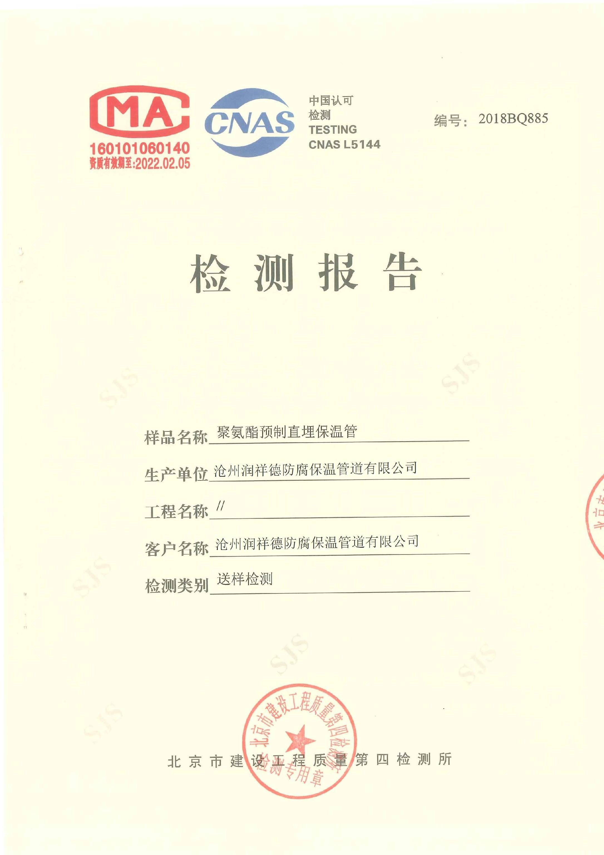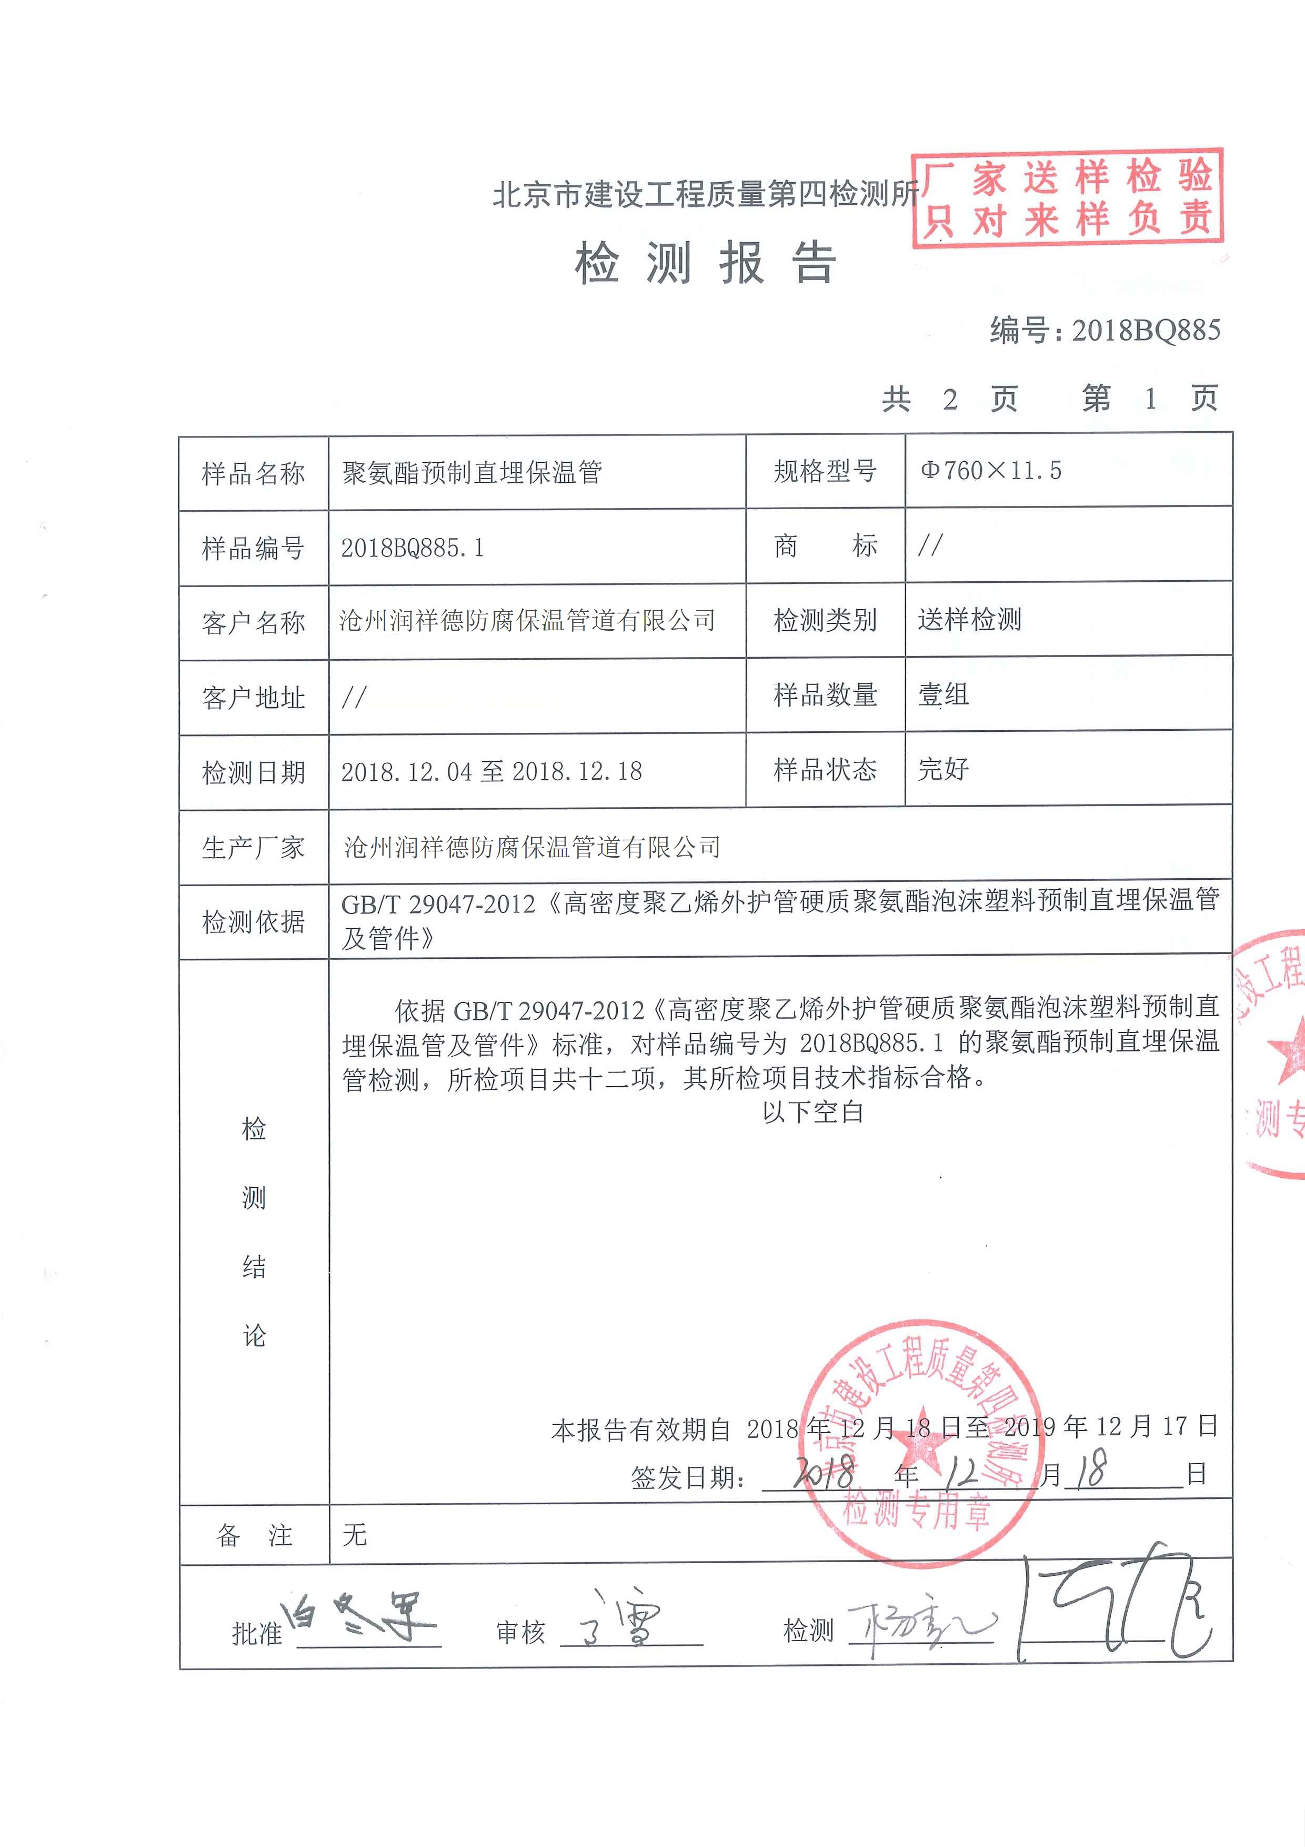提供聚氨酯保温管委托检验报告，对外观、密度、屈服强度、断裂伸长率、壁厚等12项指标进行了检测，检验结果合格，检验日期2018.12.18日，检验单位北京市建设工程质量第四检测所。  （五）销售服务的检验：  公司制订了《营销服务质量的控制规范》、《销售流程》、《营销人员工作监督表》等对商品销售及销售服务进行了质量控制的规定。  抽见：2021年5月12日的《营销人员工作监督表》，检查考评涉及内容：对商品价格了解程度，产品特性了解情况，对顾客态度，对询问是否回答礼貌等20项，销售人员赵明远评分96分，检查人：赵亚琴。查见2021年8月16日的《营销人员工作监督表》，销售人员黄秀芝评分97分，检查人：赵亚琴。  售后服务客户考核，办公室定期对供销部业务员的售后服务业绩进行考核。业务员填写售后服务记录，办公室采用电话回访的方式进行考评。  通过上述记录了解到，组织对产品实现的各工艺过程进行了有效的监视测量，并进行了相应状态的标识，产品必须经检验合格才能入库，确保能满足顾客对产品的质量要求。  公司产品的监视和测量控制基本符合规定要求。 | OK  OK
不合格品控制 | Q8.7 | 公司制定并执行了《不合格输出控制程序》，文件对不合格品的控制方法作出了规定，基本符合标准要求。  采购验证时发现的不合格品采取直接退换货的方式。  生产过程中及产成品发现的不合格品返工处理，再检验合格后放行，但是没有保留记录，已交流。  交付后产生的不符合，采取直接退换货处理，目前为止尚未发生不合格情况，组织的不合格品控制基本有效。 | OK
环境因素  危险源 | EO6.1.2 | 质检部按照《环境因素的识别、评价控制程序》、《危险源辨识、风险评价和控制措施确定控制程序》，对本部门的环境因素、危险源进行了识别、评价。  查《环境因素识别评价表》，对本部门办公和检验等有关过程的环境因素。分别识别了日常办公过程中的固废排放、水资源消耗、办公设施等电能消耗、意外火灾引起的污染大气、检验产品批量不合格造成的资源消耗等环境因素，与上次没有变化。  查到：《重要环境因素清单》，质检部涉及重要环境因素：固体废弃物、火灾事故的发生。  查《危险源辨识及风险评价表》，识别了电脑辐射、地面积水、人离开未断电源可能导致的火灾、违规试验可能导致的人身伤害等危险源，与上次没有变化。  查到：《不可接受风险清单》，质检部涉及的不可接受风险：触电、火灾。  对于环境因素、重要环境因素及危险源、不可接受风险等通过运行控制、管理方案、应急准备与响应进行控制。  质检部环境因素、危险的识别、评价基本符合标准要求。
运行控制 | EO8.1 | 查看质检部运行控制情况：  1.部门办公检验无废水外排，无废气、无噪声排放。  2. 办公用固体废弃物的处理：日常分类收集，最终由办公室统一处理。  3. 检验过程中使用的水电纸等资源，要求检验人员尽量做到节约用电、用水、用纸、尽量使用双面纸。  4.检验员到车间检验时穿戴劳保用品，遵守公司的各项环境和职业健康与安全管理制度。  5. 试验样品回用，不排放，检验时发现的废品由生产技术部统一处理。  6. 未使用化学品。  部门运行控制符合要求。
应急准备和相应 | EO8.2 | 质检部按照策划的《应急准备和响应控制程序程序》《火灾应急预案》等，明确了相应的运行准则。  现场审核时查看化验室及本所门口灭火器在有效期内。  配有急救药箱，箱内有创可贴、消毒酒精、碘伏、棉棒等。  2021.4.18日参加了办公室组织的火灾消防演练。  针对新冠肺炎疫情公司制定了管理制度，定期发放口罩，进行消杀。  自体系运行以来未出现应急事故情况。

说明：不符合标注N

